**Руководство по Успешной Торговле на бирже**

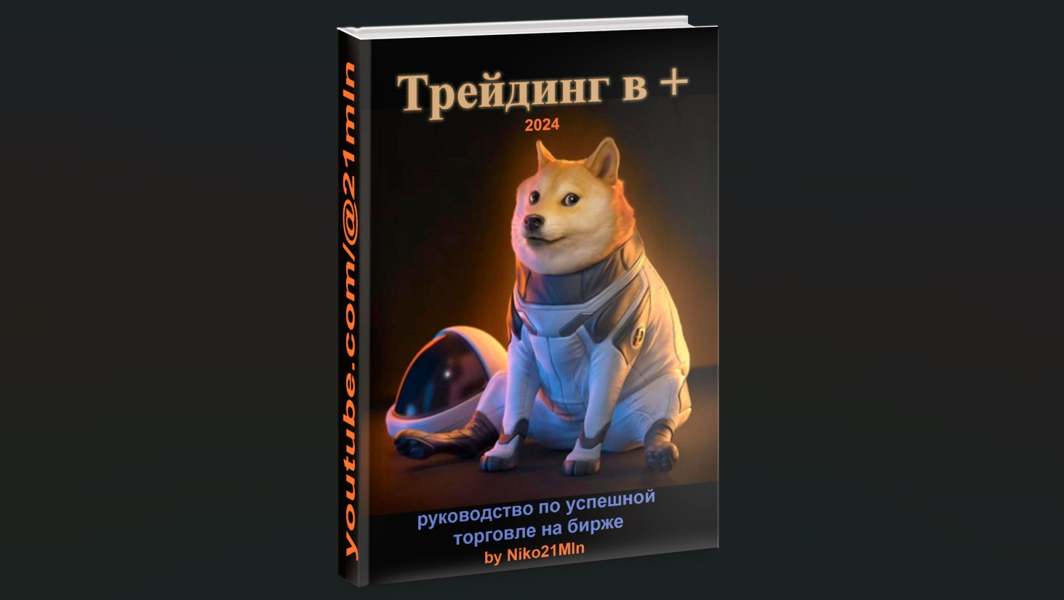

Методика успешного трейдинга

Успех в трейдинге - это дисциплина, терпение, умение учиться на ошибках и чувство рынка.

Трейдинг - это высокорискованная деятельность. Но при грамотном подходе он может стать источником стабильного дохода.

**Для кого эта инструкция?**

Этот мануал создан для новичков, желающих освоить успешную торговлю на бирже

**Что вы найдете в этом мануале?**

Тактики, стратегии и тонкости трейдинга

Рекомендации по управлению капиталом

Информацию о техническом анализе

Предупреждения о рисках трейдинга

**Рекомендации:**

Не ставьте "на всю".

Не используйте кредитное плечо бездумно.

Не поддавайтесь жадности и азарту.

Развивайте хладнокровие, выдержку, точность, пунктуальность.

Используйте стоп-лимиты и тейк-профиты.

Обеспечьте безопасность вашей криптовалюты.

Перечитывайте мануал перед торговой сессий. Записывайте свою торговолю и сравнивайте с инструкциями в руководстве для того, чтобы научиться работать над ошибками и фиксировать их наличие для устранения.

**1. Риск менеджмент:**

Используйте стоп-лимитные ордера и трейлинг-стопы.

Вовремя выходите из сделок при от X% и до +Y% прибыли, следуя принципу A к B (где Х Y A B – цифры Вашей стратегии).

Если используете торговых роботов – запрограммируйте их на отлаженную работу по Вашей стратегии и перед наращиваем ордера проверьте все ли работает на мизерных суммах.

**2. Вход в сделку:**

Входите в сделку, только когда чувствуете уверенность и тщательно проанализировали все факторы.

Тщательно взвешивайте возможности. Помните, фьючерсная торговля с плечом увеличивает риски стопа.

**3. Фиксация прибыли:**

Во время роста некоторые трейдеры фиксируют прибыль и продавают на откате. Решение о выбор стратегии частичной фиксации прибыли или полной при росте принимать Вам. Не забывайте за учет стоимости комиссий бирже за вход и выход по рынку или по лимитному ордеру. Перепроверьте все на X% от депозита с хIO торговым плечом прежде чем начинать торговать на крупную сумму (Z% от депозита и более).

**4. Индикаторы и сигналы из TradingView:**

Для японских свечей достаточно рисовать уровни поддержки и сопротивления.

Некоторые трейдеры по прежнему используют MACD, SRSI, Ichimoku Cloud/Signal, индикаторы объемов, углы Ганна, уровни Фибоначчи. На текущий момент я не применяю эти идикаторы т.к. считаю их действие отстающим или опережающим действительность. Но если же вы выбраете индикаторы то выбирайте те индикаторы, которые приносят больше прибыли в определенном торговом диапазоне. Помните: главный критерий - понимание законов рынка и торговля по рынку.

**5. Краткосрочные сделки:**

Руководствуйтесь здравым смыслом и избегайте неопределенности при торговле. Торговля без стоп лосса приводит к потере депозита – трейдер входит в состояние тильта (невозможности руками остановить торговлю) и сливает деп. Избегайте краткосрочных сделок без стоп лоссов на при неопределенности рынка

**6. Стоп-лимиты:**

Будьте готовы к непредвиденным движениям рынка. Обязательно используйте стопы по рынку, плавающие или фиксированные стоп-лимиты. Не входите в сделки без стопов. Если входите в сделку и потом выставляете стоп то делайте это сразу же без раздумий (даже если у вас уже нарисовался минус - просто закройте сделку согласно риск менеджмента – до X% от депозита). Сумма X% должна быть граалем успеха. Если вы будете торговать и терять N-T% от депозита за одну торговую сессию – знайте – вы выходите из цифры 3% успешных трейдеров в сторону 97% лузеров и неудачников.

**7. Риск-менеджмент (вторая версия и повторение - мать учения):**

Основа успеха при торговле с плечом заключается в том, что вы входите в сделку по принципу X к Y или (X доллар стоп и цель должна быть заработк в размере Y долларов). Пример: 1 к 3 классика, 1 к 10 высокие цели и короткие стопы и так далее. Нельзя не закрывать сделку по стоп-ордеру.

**8. Волновая теория:**

Волновая теория Эллиота на бирже иногда работает. Вход в сделку после завершения и смены тренда. Учитывайте сигналы, новости, опыт трейдера, RSI, таймфреймы, Фибоначчи, коррекцию, часовые пояса, фондовые и товарные рынки. Все перечисленное – всего лишь инструменты. Помните что успешная торговля – это набор успешной статистики и опыта на небольших суммах, после чего переход на более крупные.

Фактор успешности - не угадывание, а риск-менеджмент (мать учения).

**9. Анализ рынка:**

Перед началом торговли тщательно проанализируйте.

Проведите сравнительный анализ.

Почитайте новости на CNBC

Определите Флэт.

Рассчитайте степерь Волатильности.

Используйте финансовые инструменты типа : золото, нефть, фонды, биткоины для определение общего настроения рынка для принятия решения о лонг или шорт позиции.

**10. Азартны? Не отторговывайтесь.**

Торговля должна быть безубыточной.

Горячность приводит к еще большим потерям и сливу депозита.

**11. Не отпускать позицию:**

На бирже важно не поддаваться эмоциям и не закрывать позицию слишком рано не выполнив установки пропорции стопа к профиту в стратегии.

Даже небольшой заработок на движении цены - это уже достижение, с которого начинаются более крупные победы.

**12. Торговля на минутках:**

Вероятность заработка на минутках существует, но она требует точной работы.

Скальпинг - это метод торговли, при котором трейдер с математической точностью вводит цифры, основанные на уровнях сопротивления и поддержки. Для подстраховки необходимо использовать стоп-лимитные ордера. Выбор площадки для торговли на минутках требует тщательного анализа бирж и брокера (на рынке их количество весьма ограничено).

**13. Принцип хорошего трейда:**

Хороший трейд - это закрытый трейд, даже если он в минусе.

Перед открытием позиции необходимо составить план выхода из нее и выполнить!

Научитесь находить уровни поддержки и сопротивления для принятия точного решения о расстановке стопов и целей.

**14. Правило долгосрочного трейда (инвестиции):**

В долгосрочном трейдинге (инвестиции) необходимо отключить монитор и дождаться завершения сделки с звуковым будильником на телефоне, правильно настроенным трейлинг стопом в торговом роботе или треминале биржи или брокера (если таковые позволяют включить подобную функцию).

**15. Максимальный стоп:**

Трейдинг основан на инструментах, а не на эмоциях поэтому нужно искать филигранные точки входа, а стоп должен быть обязательным и максимально коротким. Любые импровизации против данного правила – наказуемы.

P.S.: в мануале умышленно не указаны параметры Х Y Z A B перменных, т.к. их значение зависит от специфики выбранной трейдером стратегии.

Внимание:

Информация в данном тексте не является инвестиционным советом.

Перед принятием инвестиционных решений необходимо провести собственное исследование и анализ.

<https://youtube.com/@21mln>